**Конспект урока физики 8 класс. Электрическая цепь и её составные части**

**Методическая разработка урока по физике 8 класс**

Автор: Сотскова Елена Александровна, учитель физики МБОУ «Школа №130» г. Н.Новгород

**Тема урока**: Электрическая цепь и ее составные части

**Тип урока**: изучение и первичное закрепление новых знаний и способов деятельности

**Электрическая цепь и ее составные части**

**Цели урока:** организовать деятельность по восприятию, осмысление и первичному запоминанию новых знаний и способов деятельности по теме: «Электрическая цепь и ее составные части».

**Задачи урока:**

- обеспечить выяснение из каких частей состоит электрическая цепь и назначение каждой части электрической цепи;

- создать условия для воспитания мотивов учения, положительного отношения к знаниям, дисциплинированности;

- обеспечить формирование умений выделять главное, составлять план, вести конспекты, наблюдать, развивать умения частичной – поисковой деятельности, выдвижение гипотезы и её решение.

**Ход урока:**

**1. Организационный этап**

Приветствие, фиксация отсутствующих, проверка подготовленности учащихся к учебному занятию, раскрытие целей урока и плана его проведения.

**2. Проверка домашнего задания**

*Тестирование 2 варианта по 5 заданий*

Электрический ток. Источники электрического тока. Электрическая цепь.

**В-1**

1. Электрическим током называют …

а) … движение заряженных частиц

б) … направленное движение частиц

в) … направленное движение заряженных частиц

г) … направленное движение электронов

2. Какие необходимо соблюсти два непременных условия для того, чтобы электрическая цепь работала?

а) замкнутость в цепи и наличие в ней источника тока

б) наличие в цепи потребителей электроэнергии и ключа

в) замкнутость в цепи и наличие потребителей электроэнергии

3. Как следует поступить, чтобы удалить практически весь заряд с наэлектризованного тела?

а) привести его в соприкосновение с каким-нибудь незаряженным телом

б) соединить это тело проводником с незаряженным металлическим предметом

в) соединить его проводником с Землей

г) прикоснутся к нему телом с зарядом другого знака

4. Каково назначение источника тока?

а) Поддерживать существование в проводнике электрического поля.

б) Создавать электрические заряды в проводнике.

в) Освобождать электроны в проводнике со связи с атомами.

5. Что в гальваническом элементе служит положительным электродом, а что – отрицательным?

а) Положительным – угольный стержень, отрицательным – слой смолы.

б) Положительным – угольный стержень, отрицательным – цинковый сосуд.

в) Положительным – слой смолы, отрицательным – цинковый сосуд.

г) Положительным – угольный стержень, отрицательным – клейстер.

**В-2**

1. Электрическая цепь это …

а) соединенные между собой проводами потребители электроэнергии

б) разные электроприборы, соединенные проводами между собой и выключателем

в) потребители электроэнергии, соединенные проводами с источником тока и замыкающим устройством

г) соединенные между собой проводами источник тока и потребители электроэнергии

2. Чтобы в проводнике возник электрический ток необходимо …

а) … действие на электроны сил, вызывающих их движение

б) … создание в проводнике электрического поля

в) … наэлектризовать проводник

3. Схемой электрической цепи называют

а) условные знаки, обозначающие разные электроприборы

б) чертеж, на котором вместо включенных в цепь электроприборов изображены их условные знаки

в) чертеж, показывающий с помощью условных знаков, как соединены в цепи ее составные части

4. За счет, какой энергии происходит разделение заряженных частиц в гальваническом элементе?

а) механической                                              б) внутренней

в) энергии химической реакции                  г) энергии света

5. Аккумулятор дает электрический ток только после того как …

а) его согрели в теплом помещении

б) наэлектризовали его электроды

в) его зарядили от другого источника тока.

**Ответы**

В-1          В-2

1. в          1. в

2. а          2. б

3. в          3. в

4. а          4. в

5. б          5. в

**3. Актуализация субъектного опыта учащихся**

Условия возникновения электрического тока:

- наличие проводника;

- наличие электрического поля, создаваемого источником тока, в котором за счет энергии неэлектрического происхождения совершается работа по разделению заряженных частиц;

- наличие замкнутой цепи.

**4. Изучение новых знаний и способов деятельности**

Основные элементы электрической цепи:

1. источник тока (аккумулятор, гальванический элемент, генератор)

2. потребитель электрической энергии (лампы, электроприборы)

3. провода, с помощью которых электрическая энергия доставляется к потребителю

4. замыкающие и размыкающие устройства (ключи, рубильники, кнопки, выключатели)

Электрическая цепь должна быть замкнутой.

Схемы это чертежи, на которых изображены способы соединения электрических приборов в цепь.

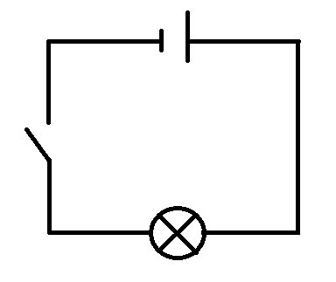

Приборы на схемах изображены условными знаками.

**5. Первичная проверка понимания изученного**

*Вопросы:*

1.      Основные элементы электрической цепи? (источник тока, потребитель электроэнергии, провода, замыкающие и размыкающие устройства)

2.      Сколько у источников тока полюсов? (два: положительный и отрицательный)

3.      Какие источники и потребители тока вам известны? (источники: аккумулятор, генератор, гальванический элемент; потребители: электроприборы, лампы)

**6. Этап закрепления изученного**

Работа по сборнику задач по физике (В.И. Лукашик, Е.В. Иванова) № 1241, 1243 – устно;  № 1251, 1252, 1254 – письменно.

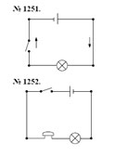

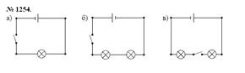

1241

|  |  |  |  |
| --- | --- | --- | --- |
| Энергия | | | |
| механическая | внутренняя | химическая | световая |
| Гидроэлектростанция  Ветро-электрогенератор | ТЕЦ  Термоэлемент | Аккумулятор  Гальванический элемент | Фотоэлемент  Солнечная батарея |

1243 Источник питания, потребитель, соединение провода.

**7. Итоги**, домашнее задание п.33

упр. 13

**8. Рефлексия**

Рефлексия. (Проведите стрелочки к тем утверждениям, которые соответствуют вашему состоянию в конце урока).

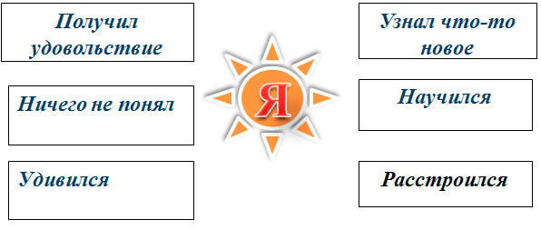

**Список использованной литературы**

1. Перышкин А.В. Физика. 8 класс. - М.: Дрофа, 2009.

2. Лукашик В.И., Иванова Е.В. Сборник задач по физике 7-9 класс – М.: Просвещение, 2008.

3. Чеботарева В.А. Тесты по физике. 8 класс – Издательство «Экзамен», 2009.